Источники информации:

Шкатулка : литературно-художественный альманах.
Вып. 2. – Невель, 2014. – 204 с.

Казюлин Н. Д.
Невель : биографический словарь / Николай Казюлин. - Невель, 2004. – 463 с.

С художественными выставками, проходившими в выставочном зале Невельской районной библиотеки можно ознакомиться, пройдя по ссылке http://portal.pskovlib.ru/nevelskiy-rayon/info-resource

Информационно-библиографический отдел
Телефон библиотеки: 2-32-64
Наш адрес:
г. Невель, ул. Энгельса, д. 2
Наш эл. адрес: ipc@ellink.ru

Мук Невельского района
«Культура и досуг»
Структурное подразделение Центральная районная библиотека
Информационно-библиографический отдел

Невельская палитра
(этюды
о невельских художниках)

Невель
2014

Андреев-Снегин
Александр Иванович

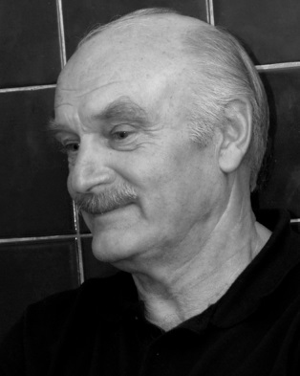
Член Союза художников России, Межрегионального Московского Творческого Союза профессиональных художников.
Родился в 1947 году в г. Новосокольники. С 1969 года по 1975 год учился в Народном университете искусств им. Н. К. Крупской, затем в Ивановском художественном училище. Также окончил педагогический институт в г. Ленинграде.
Работы художника (рисунки, гравюры, живопись) включены в фонд музеев многих городов Российской Федерации: Великие Луки, Москва, Иваново, Витебск. Автор иллюстраций к более 30-ти книгам, герба города Новосокольники. Регулярно принимает участие в выставках в г. Невеле и за его пределами. Талантливый педагог: среди его учеников есть лауреаты и дипломанты всероссийских и международных конкурсов детского рисунка. А. И. Андреев-Снегин – активный общественник.

Билева Татьяна

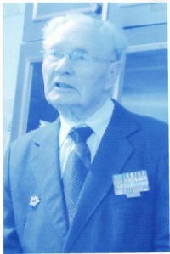
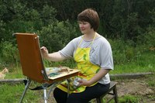Родилась в г. Невеле в 1972 году. Выпускница средней школы №4. Окончила Академию холода и пищевых технологий. Живописью занималась с детства. С 2001 года работает педагогом-художником в детской изостудии «Колорит». Вела курс « Дизайн интерьера» в Учебном центре «Псков». Окончила Московский заочный университет искусств. Персональные выставки её работ прошли в Музее истории г. Невеля и в выставочном зале районной библиотеки. Пишет маслом, акварелью, пастелью, карандашом. В 2011 году состоялась выставка в районной библиотеке работ её учеников из изостудии «Колорит» «В поисках прекрасного».
Татьяна ведёт активный образ жизни, увлекается плаванием, лыжами, любит цветы, вяжет на спицах и крючком.

Бржушкевич Казимир Эдуардович
Коренной невельчанин. Родился 23 января 1922 года в семье железнодорожника. Профессиональный художник, педагог, основатель художественной студии в Доме детского творчества. После школы окончил Московский университет искусств и педагогический институт. Участник Великой Отечественной войны. Работать по специальности начал в средней школе №1 в 1950 году. В 1993 году организовал студию изобразительных искусств и руководил ею. Художественное наследие художника обширно, более 300 работ хранится только дома. Картины Казимира Эдуардовича можно встретить во многих городах России, в Беларуси. Его произведения неоднократно экспонировались на районных персональных выставках. Он награждён Орденом Трудового Красного знамени. Среди учеников Казимира Эдуардовича известные невельские художники: Игорь Роденко, Константин Гржибовский.

Гржибовский
Константин Владимирович

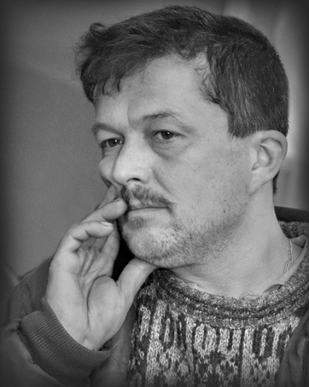
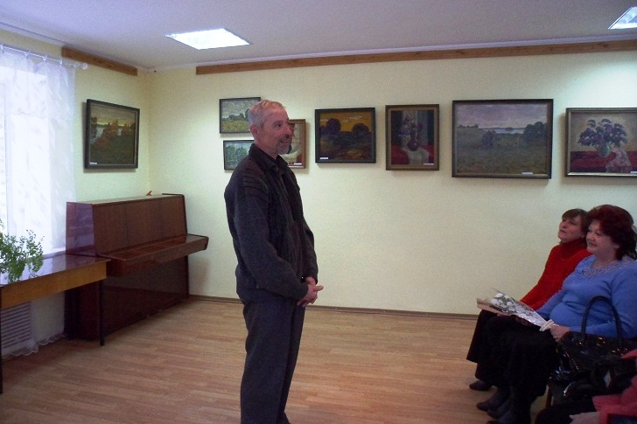

Родился в г. Невеле в 1962 году. После окончания службы в рядах Вооружённых сил поступил в Витебский педагогический институт на художественно-графический факультет, который успешно окончил в 1988 году. В 1990 году его работы были представлены на выставке в Польше, в 1991 году на Международной выставке в Минске. В 1995 году состоялась персональная выставка в Музее истории г. Невеля, в 2013 году – в центральной районной библиотеке. Неоднократно выставлялся на совместных выставках местных художников.

Роденко
Игорь Николаевич

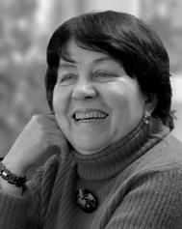
Родился в
г. Невеле в 1969 году. Окончил Брянское художественное училище. Руководил кружком в Доме детского творчества. Работает в технике масляной живописи в жанре пейзажа и натюрморта. Неоднократно участвовал в районных и областных художественных выставках. Несколько его полотен находятся в фондах Музея истории
г. Невеля. Его творчество известно за пределами родного города. Автор иллюстраций к альманаху «Шкатулка» (2011). Любит природу, увлекается фотографией.

Паринкина
Екатерина Ефремовна

Родилась в
г. Невеле в 1934 году. Окончила Невельское педагогическое училище, работала в Новосокольни-ках. В 1969 году после окончания Псковского музыкального училища вернулась в Невель, где работала учителем музыки. Очень талантливый человек, пишет стихи, увлекается живописью. Неоднократно принимала участие в групповых и тематических выставках. Регулярно проводятся персональные выставки. Работы художницы выставлялись в Пскове, Пустошке, Новосокольниках. Постоянная участница городских Вечеров поэзии и романса. Её стихи публиковались в газете «Невельский вестник», в выпусках альманаха «Шкатулка». Хорошо вяжет, выставки её вязаных изделий проводились в Невеле и Новосокольниках.



